IV Seminario 2002-03
13 Febbraio 2003

Teatro, la parola in-assenza, distacchi, oggetti-mancanti, esitazioni e smarrimenti.

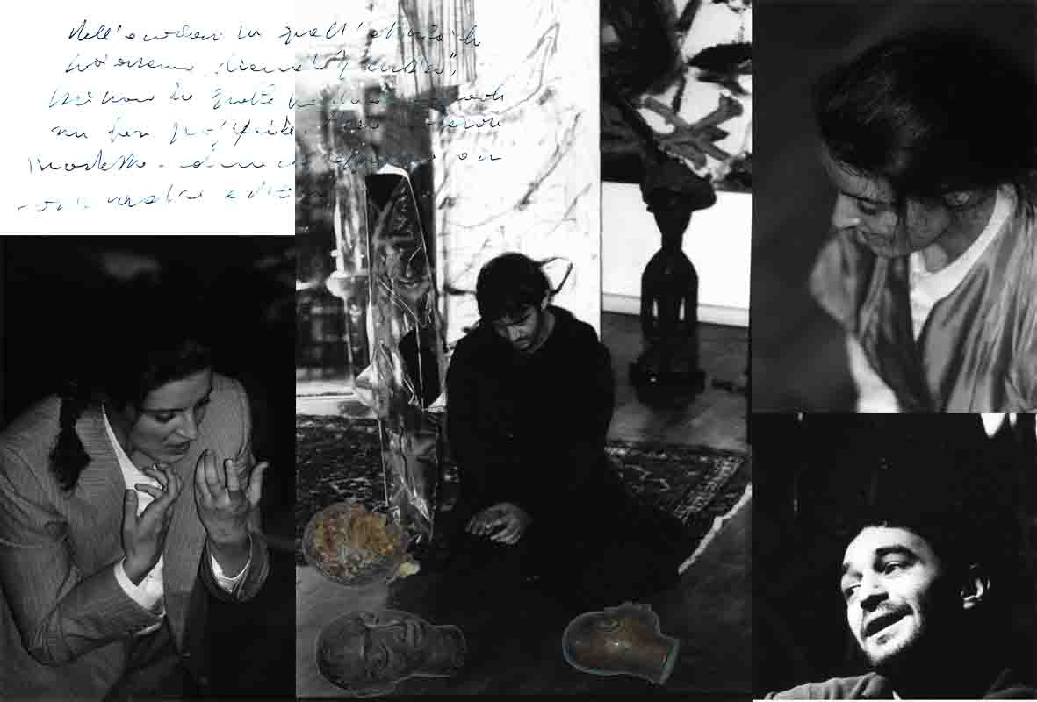

" (... ) Era forse possibile che il soma - la parte più concreta dell'uomo - si fosse disposto ad essere totalmente investito e modulato dal linguaggio, così da trasformarsi, diventando della sua stessa sostanza? Era pronto a farsi compenetrare da quella disposizione eccezionale che è l'astrazione, libera di sostrato concreto che è caratteristica normale di ogni atto del pensiero, differente dall'oggetto cui i nostri sensi sono abituati fin dalle profondità del tempo evoluzionistico? Basta pensare una cosa, pronunciarne il nome, e voilà, eccola qui, intera e concretizzata, senza averla dovuta trasportare con tutto il suo peso, un'inerzia gravosa accumulatisi - è probabile - in millenni d'immobilismo, di mancata smaterializzazione a causa d'un errore banale nel trapasso evoluzionistico?"

(P.F. Agli estremi della scienza e dello spirito. La creazione del nulla, 2002)

Del perdersi della lingua in-teatro

Nel perdersi, nel non neutralizzarsi, ma neppure passando ad altro - che non sia sicuramente l'altro - la lingua impersona la sua mancanza e s'apre così al suo finire. Con ciò essa concepisce quel gesto che apre al teatro e alla sua condensazione: è materia dei corpi che, recitando e sfinendo, tendono a dematerializzarsi di quella vita stessa che, pur appartenendo ad essi - nell'espropriarsi di se medesima e nell'espropriare i corpi per mezzo del gesto pensante che nel teatro si compie - li realizza finalmente avendoli distolti dalla paternità che è fissata entro il corpo concreto della cosa.

(P. F. Aforismi in-Assenza, 2002)

Un uomo tranquillo

Al di là d'un muro che segnava il confine d'un vecchio giardino separandolo da una strada che procedeva in salita segnata da un acciotolato abbastanza regolare, aveva sentito per più giorni e più notti improvvisi strepiti intervallati da profondissimi silenzi.
Dapprincipio aveva lasciato correre; ma poi non ne aveva potuto più. Avrebbe voluto saperne almeno qualcosa ... Si era perciò allontanato miglia e miglia da quel muro di separazione, come per prendere una lunghissima rincorsa al fine di saltare al di là di quel confine oltre il quale si verificava un evento per lui misterioso e seducente.
Ma mai riuscì nell'impresa. Lo ritrovarono riverso, probabilmente annegato in un piccolissimo lago all'estrema periferia di quel paese immenso in cui egli aveva abitato per metà circa delle aspettative naturali di vita. Poteva dirsi essere quella porzione d'acqua un semplice stagno, dove qua e là sporgevano zolle di terra con piccoli sassi. L'altezza dell'acqua era così bassa che animaletti di tutti i tipi, da lucertole a marmotte, da galline a coniglietti lo potevano attraversare senza quasi bagnarsi.

(P. F.)

La caduta

Non che non fosse anormale cadere continuamente per le ragioni più impensate; alle volte per aver incontrato sulla strada rami d'albero, un giorno persino a causa d'un ramoscello d'ulivo dalle foglie tenerissime e d'un delicato color verde, appena nate. Ma sia lui, sia chi solitamente lo frequentava, s'erano talmente abituati a tali accidenti che nessuno ci faceva più caso. Anzi, quelli che gli erano da tempo amici, avevano anch'essi imparato a buttarsi giù, a terra, all'istante accompagnando con un piccolo grido o con un cenno d'assenso quella caduta collettiva poi non così stravagante né spiacevole. Sembrava quell'uomo caduco un novello Re Sole sorto dalla più sublime precarietà.

(P. F.)

Un innamoramento imprevisto

Quel tardo pomeriggio di sole e di sereno - qualche nuvola si intratteneva pure all'orizzonte - s'era allontanato da riva ad ampie bracciate. Nuotava già da un bel po' di tempo nella piccola baia a forma di ferro di cavallo, segnata ai lati da due scogliere di piccole dimensioni e dai sassi nerastri, di origine vulcanica e da un arenile dalla sabbia finissima e brillante, che risplendeva spesso come metallo argentato. Aveva l'animo sereno, felice in quella nuotata, anche se dal fondo a poco a poco gli emergeva un sentimento ancora non perfettamente a fuoco. Una leggera inquietudine, una sensazione di impercettibile mancanza lo teneva ora in sospeso. Egli, nella vita, faceva lo scrittore: da ultimo s'era dato alla poesia. E ora un verso gli faceva eco, non diversamente da un cirro che navigava nel cielo aperto sopra la sua testa, pronto a confondersi e a sparire con le ombre che già a quell'ora del meriggio facevano la loro comparsa consueta e di dovere.
E se si fosse scordato di quel verso a causa del perdurare della distanza che ora s'infrapponeva in modo notevole tra lui e la riva da cui s'era staccato?
Decise dunque di porre termine a quel giocoso excursus, cui egli aveva dato espressione essendosi recato - gli pareva - già di prima mattina sulla spiaggia dal disegno a semicerchio piuttosto stretto, a mo' d'uncino - egli non ricordava più in modo esatto. Il verso nel frattempo aveva tentato una fuga da ogni lato del capo. Ed egli aveva cercato invano di fissarlo. Ma a mano a mano non c'era stato più nulla da fare: la luce del tramonto, in particolar modo una striscia riverberante causata da quell'ora in cui ogni pensiero tende a calare, messasi di traverso a mo' di diagonale consustanziale allo specchio di mare liquido e sfavillante, gli aveva obnubilato la memoria così che il poema, che pareva arridergli in quel tempo e nel quale egli si beava, fu cancellato già al suo esordire. Tale sventurata vicenda era capitata in modo curiosamente coincidente con quanto già s'era verificato durante la sua vita piuttosto breve, nel mezzo della quale - o nei pressi della fine - egli s'era invaghito senza sospettarlo d'un'idea folgorante che lo aveva stregato. Così s'esprimeva quell'intuizione íncipit possibile - non tuttavia accertabile - d'un poema in prova, un'idea sperimentale che fremeva dal desiderio di dichiararsi: "Di là di quel muro s'estende il mare, e noi tutti immancabilmente lo attraversiamo".

(P. F.)

Una testa che non volle staccarsi

Era così certo del suo senso d'equilibrio e di giustezza - si arrabbiava tuttavia spessissimo con i consimili, impelagandosi in discussioni che duravano ore e ore, in qualche occasione s'era addirittura parlato di giorni - che, quando si trattò del turno in cui avrebbe dovuto dire la sua circa un avvenimento d'importanza cruciale, non trovò più la forza di parlare: sfinito - forse acquietatosi per un istante - s'addormentò risvegliandosi soltanto molto più tardi, quando avvertì dei rumori di ruote cingolanti che lo stavano portando al patibolo - egli presumeva - dove gli avrebbero mozzato di netto la testa. Non se ne rammaricò più che tanto, non preoccupandosi di quanto invece l'accadimento richiedeva. Si accinse a subire l'esecuzione, aspettando quieto con la testa ben appoggiata al ceppo di morte, che quella gli si staccasse di dosso, nettamente tranciata dalla lama affilatissima della macchina perfetta qual è la ghigliottina. Ma all'apparenza niente di tutto questo accadde: con totale sorpresa, con colpevole sbigottimento - del boia, che mai aveva fallito nella sua onorata carriera - la testa non si staccò dal tronco. Rimase invece avvinghiata al collo, mostrando in modo lampante il segno esatto del taglio per quanto in teoria sarebbe dovuto accadere. E come in pratica certamente lo fu, anche se era oscuro il modo con cui ciò s'era verificato. Il boia fece alcuni passi indietro a causa del fatto inaspettato; s'era ritirato così come chiunque era nei pressi del condannato. La folla nel frattempo era ammutolita, compiaciuta di quanto stava per accadere - l'esecuzione d'un condannato - e spaventata, al medesimo tempo, perché la testa non era caduta. S'era dapprima allontanata, ma poi, sospinta chissà come da moto spontaneo, s'era fatta di nuovo sotto, disegnando la forma ben modellata d'una corona regale: il che stava ad indicare l'esecuzione perfettamente riuscita del re di cui quell'uomo, venuto da chissà dove, aveva preso il posto senza clamore sproporzionato.

(P. F.)

